
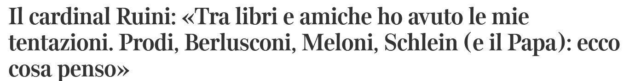
8 dicembre 2024
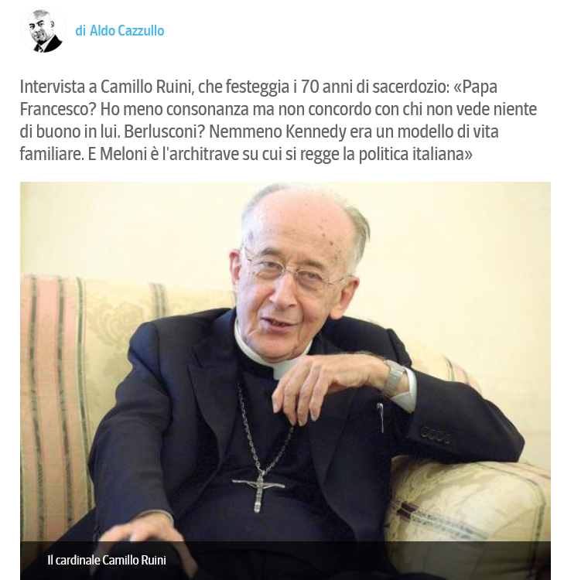

Cardinale Ruini, come mai settant’anni fa decise di diventare sacerdote?
«Lo decisi rapidamente, quando frequentavo l’ultimo anno di liceo. Pensavo così di servire Dio, in cui avevo sempre creduto, e di dedicargli tutta la mia vita».
In questi settant’anni non ha mai dubitato dell’esistenza di Dio, della vita eterna, della resurrezione della carne?
«No, per un dono del Signore. Ho avuto molte tentazioni contro la fede; ma ho sempre resistito».
Che differenza c’è tra dubbio e tentazione?
«Sono due cose molto diverse. Il dubbio sospende l’assenso. La tentazione è una spinta a non credere, cui si può rispondere: no, io credo, e mi impegno con la mia testa a superare questa tentazione».
Chi tenta l’uomo? Satana?
«Non necessariamente Satana. Le tentazioni sono venute in particolare dalla lettura dei libri. Dai miei studi. Quanto più uno conosce la teologia, tanto più sa anche quante sono le difficoltà. Ma ora da anziano le tentazioni non ci sono quasi più».
Invidia la fede dei semplici?
«Ne parlai un giorno con Ratzinger, era ancora cardinale. Mi disse che per lui e per me, che conoscevamo la teologia, era impossibile avere la fede dei semplici, dovevamo elaborare di più».
In particolare la resurrezione della carne come se la si spiega? Riccardo Muti dice: «Oggi si fanno tutti cremare, ricomporre un corpo dalla cenere sarà dura».
«Poco importa la condizione dei nostri cadaveri. La resurrezione è opera dell’onnipotenza di Dio, che trova un limite, per così dire, soltanto nel principio di non contraddizione».
Cioè?
«Dio non può fare ciò che è contraddittorio, quindi il nulla. Il niente. Tutto il resto, Dio lo può fare. Converrà con me che, pure senza la cremazione, resuscitare un morto è un’opera al di fuori di ogni nostra possibilità, non solo attuale ma anche futura».
Non ci riuscirà neppure Musk.
«Soltanto Dio».
Com’era fare il prete nell’Emilia rossa?
«Era bello. Ho un ottimo ricordo dei miei ventinove anni di sacerdozio a Reggio Emilia».
La terra di don Camillo e Peppone. E anche del triangolo della morte.
«Certo, c’era da lottare, ma, direi, nel rispetto reciproco. Erano ormai passati gli anni in cui non pochi sacerdoti furono uccisi».
C’è qualche episodio che ricorda in particolare?
«Quello che più mi colpì fu la risposta che mi diede una madre, a cui dovetti comunicare la notizia della morte del figlio in un incidente stradale. Entrai in una casa molto modesta, vidi questa donna del popolo. Disse soltanto: “La Madonna ha sofferto di più”».
È vero che lei era un sacerdote progressista, che celebrò il matrimonio di Prodi? In seguito ha cambiato idea, sul progressismo e su Prodi?
«Non sono mai stato un progressista. Semmai, se vogliamo usare queste categorie, un conservatore. Ero molto amico di Romano Prodi e ho celebrato il suo matrimonio. Nei nostri rapporti c’è stato un equivoco, almeno da parte mia: ritenevo che lui la pensasse come me. A ogni modo per Prodi provo amicizia e stima, che so ricambiate».
Lei guidò la Chiesa italiana dopo la fine dell’unità politica dei cattolici, insomma della Dc. La rimproverano di avere appoggiato Berlusconi. Lo rifarebbe?
«Ho appoggiato Berlusconi nel senso che non l’ho demonizzato. E ho cercato di collaborare con lui per il bene del Paese. Nella sostanza, terrei anche adesso questa linea».
Una volta lei mi disse: «Non potevamo sperare di avere Berlusconi, senza i difetti di Berlusconi».
«Questo è vero. Noi cattolici ci entusiasmammo per Kennedy; ma neppure lui era un modello di vita familiare. Ricordo che, appena ricevuto l’incarico di primo ministro, Berlusconi venne da me, a chiedermi cosa poteva fare per la Chiesa».
E lei?
«Ero in imbarazzo. Era il primo a farlo: nessun democristiano era mai venuto. Non mi aspettavo un approccio del genere».
Berlusconi credeva in Dio?
«Avendoci parlato credo che sì, fosse credente. Di sicuro aveva avuto una formazione cattolica, ad Arcore aveva una cappella dove faceva dire messa».
Come ricorda il primo incontro con Papa Wojtyla?
«Era l’autunno del 1984. Mi invitò a cena, con mia grande sorpresa, e mi pose parecchie domande sulla Conferenza episcopale italiana e sul convegno di Loreto, che era in preparazione».
Cosa disse al Papa?
«Risposi con molta franchezza, non nascondendo i problemi. Così è nato un rapporto profondo, che è durato sino alla sua morte».
Quali problemi?
«L’orientamento del vertice della Cei, di cui non facevo parte, non era esattamente quello di Giovanni Paolo II. E non lo era neppure quello dei vertici del convegno di Loreto, ai quali invece appartenevo. Questo permise al Papa di arrivare al convegno preparato, sapendo cosa dire e cosa rispondere».
È vero che Wojtyla ragionava in termini di «noi» e di «loro», con riferimento ai cattolici e ai comunisti? Montini e Moro avevano una visione diversa.
«Giovanni Paolo II conosceva bene il comunismo reale. E pensava che non fosse possibile un’intesa con loro. Devo aggiungere però che aveva un’autentica venerazione per Paolo VI, il Papa del Concilio, e non riteneva, opponendosi al comunismo, di allontanarsi da lui. Paolo VI non è da confondere con Moro».
In che senso?
«Quando era arcivescovo di Milano si oppose a Granelli, che a Milano rappresentava la linea dell’apertura. E dopo il referendum sul divorzio il Papa si espresse in maniera durissima contro i cattolici del dissenso. Paolo VI non era certo un uomo di sinistra».
E Wojtyla era un uomo di destra?
«No. Pur essendo duro con i comunisti, non era un conservatore. Accolse il Concilio con gioia. Per lui il Concilio era la più grande grazia del ventesimo secolo».
Ratzinger era un finissimo teologo. Ma sapeva fare il Papa?
«Benedetto XVI non era a suo agio con il governo pratico della Chiesa, e riconosceva per primo questo suo limite. Però con l’insegnamento e con la preghiera ha fatto tanto bene, alla Chiesa e alla società».
Dica la verità: lei rispetta Bergoglio, ma non si è mai «preso» con lui. O sbaglio?
«Non ho avuto con Papa Francesco un rapporto analogo a quello che avevo con i due Pontefici precedenti. Quando Bergoglio è stato eletto avevo già ottantadue anni, ero già in pensione. Inoltre non c’era con lui la consonanza spontanea che mi legava a Giovanni Paolo II e a Benedetto XVI. Però...».
Però?
«Non sono in alcun modo ostile a Papa Francesco. E non concordo con coloro che non riconoscono niente di buono nel suo pontificato, o addirittura ne contestano la legittimità».
Come immagina la Chiesa del futuro?
«Sono sempre stato un fautore della Chiesa di popolo; ma ormai devo constatare che sta rapidamente tramontando. Spero che si avveri l’intuizione di Benedetto XVI sulle minoranze creative che fanno lievitare la società in senso cristiano».
Davvero i cattolici sono una minoranza che si deve difendere? O hanno un grande avvenire?
«Ci sono motivi per essere fiduciosi. In ogni caso, un atteggiamento solo difensivo è perdente e sbagliato. Bisogna proporre. E testimoniare. Questo è il nostro compito. In Italia, in Europa c’è ampio spazio per farlo. Pensi a quel piccolo gruppo di cattolici che in Scandinavia, sotto la guida di ottimi vescovi, sta facendo passi avanti notevoli, in un mondo dove la Chiesa luterana è in totale crisi».
Perché lo è?
«Insieme a Giovanni Paolo II ero convinto che la crisi del protestantesimo, e anche di un certo cattolicesimo, fosse dovuta a errori pastorali. Ma il fatto che si insinui ora in un Paese come l’Italia significa che la crisi è più profonda. Perché da noi errori pastorali non se ne sono fatti, se non marginali».
Non fu un errore negare il funerale a Piergiorgio Welby?
«Ho negato il funerale perché Welby, con la sua decisione di sospendere le cure, si era posto espressamente in una posizione incompatibile con quella della Chiesa cattolica. Concedere il funerale significava rinunciare alle nostre posizioni. Però fin dall’inizio ho detto che potevamo e dovevamo pregare per lui, come per ogni altra persona, perché il Signore lo accogliesse nella sua eterna misericordia. Negare il funerale non significa la condanna all’inferno, alla morte eterna».
Ma l’inferno esiste? O esiste ed è vuoto?
«Hans Urs von Balthasar diceva: certo che esiste; certo che vi sono i demoni; che vi siano anche degli uomini non abbiamo certezza, e possiamo sperare di no. Giovanni Paolo II è parso sottoscrivere questa visione, in un suo discorso. Ma il cardinale Re mi ha spiegato che quel passaggio non era proprio suo, e quando se n’è reso conto il Papa ha detto di non citare mai quel testo, perché non era il suo pensiero».
E il suo pensiero, cardinal Ruini, qual è?
«Più invecchio, più ci penso, più leggo il Vangelo, più vedo con quale forza Gesù parla dell’inferno e di coloro che ci vanno: “Lontano da me, maledetti, nel fuoco eterno!”. Sono parole molto forti. Mi pare strano che possiamo dire che l’inferno non c’è o che è vuoto. Speriamo che vi siano meno persone possibile».
Esiste oggi in Italia e nel mondo un sentimento anticattolico?
«Certo che esiste. Basti vedere nel mondo il numero attuale di martiri, davvero molto grande. In Italia, basti vedere l’ostilità diffusa a insegnamenti irrinunciabili della Chiesa. Certo, ci sono anche tanti che invece apprezzano la parola e l’azione della Chiesa».
Quali sono gli insegnamenti irrinunciabili?
«Innanzitutto, l’esistenza di Dio. Una vasta parte non ci crede più. Penso anche ai grandi temi etico-politici, divorzio aborto eutanasia, sui quali c’è un’opposizione radicale. La società va per una strada molto diversa da quella della Chiesa».
Se gli omosessuali desiderano sposarsi, non è forse un riconoscimento della forza vitale del matrimonio? Perché impedirlo?
«No. Questo non è un riconoscimento della forza vitale del matrimonio, ma la negazione del concetto stesso di matrimonio. Sul piano personale ciascuno è libero di comportarsi come vuole. Altra cosa sono la forma giuridica e il riconoscimento pubblico del matrimonio omosessuale. Il matrimonio deve essere tra un uomo e una donna. Se si toglie questo, si toglie l’essenza del matrimonio».
Avremo mai i preti sposati e le donne sacerdote?
«Sui preti sposati, non ci sono ostacoli dogmatici; anche se spero si mantenga la regola del celibato per i sacerdoti di rito latino. Diverso è il discorso del sacerdozio alle donne. Nella Chiesa cattolica non è mai esistito. Giovanni Paolo II ha inteso escluderlo in via definitiva. E Papa Francesco mantiene la stessa posizione».
Perché?
«Per due motivi. La nostra costante tradizione e il fatto che Cristo era celibe. Poi c’è un motivo pratico per me molto importante. I comportamenti concreti nel matrimonio oggi sono molto cambiati. Il prete che si sposa si troverebbe in grandi difficoltà. Se poi il suo matrimonio fallisce, è messo a dura prova anche come prete».
Ma in molte culture è la donna il tramite tra l’uomo e Dio. Nel mondo classico, in Grecia e nell’antica Roma, c’erano le sacerdotesse.
«Ma non nell’ebraismo. Non nella Bibbia».
I seminari sono vuoti. Come fare per rispondere alla crisi delle vocazioni?
«Non ho ricette. La crisi delle vocazioni è un aspetto, o una conseguenza, della crisi generale della fede e della vita cristiana, oltre che della famiglia. Per avere un numero sufficiente di nuove e autentiche vocazioni bisogna superare questa crisi generale. Decisiva è in ogni caso la grazia del Signore».
Ma qual è la causa di questa crisi del nostro tempo?
«La perdita, o la diminuzione, della fede nella rivelazione divina. Si è perso il concetto stesso di rivelazione. Per i nostri padri era certo che Dio aveva parlato e che l’autorità della Chiesa si basava su questo, sulla parola di Dio, in concreto su Gesù Cristo. Oggi non ci si pensa più. Magari si crede che Dio esista. Ma che Dio abbia parlato, e che la Chiesa parli a suo nome, sono molti di meno quelli che lo credono».
Oggi è l’Immacolata Concezione. Lei ha presieduto la commissione internazionale d’inchiesta su Medjugorje. Che idea si è fatto?
«Che le prime apparizioni siano autentiche. Era davvero la Madonna a parlare. Sulle altre sospendo il giudizio».
A lei è mai mancata una famiglia? Una moglie, dei figli?
«No. Avevo mia sorella Donata, professoressa di italiano, latino e greco, cui ero legatissimo. E ho avuto sempre persone molto vicine a me. Pierina è con me da 38 anni. Con lei, con Mara la mia segretaria e con altre due persone che mi aiutano, Raffaella e Sergio, siamo molto amici, al di là del rapporto di lavoro. Sono la mia famiglia».
Si è mai innamorato?
«Innamorato propriamente forse no. Ma di sicuro sono stato molto attratto da alcune mie amiche. Con l’aiuto di Dio però non ho mai ceduto a questa attrazione».
Lei ha difeso Salvini quando ostentava il crocefisso e il rosario. Oggi però Salvini appare ridimensionato. Dove ha sbagliato? Questo abbraccio con il generale Vannacci non rischia di soffocarlo?
«Forse si è allontanato troppo dalle istanze originarie della Lega. Ma non mi sento di dare giudizi al riguardo».
Giorgia Meloni come la trova?
«Insieme al presidente Mattarella, e nella diversità dei rispettivi ruoli, Giorgia Meloni mi sembra l’architrave su cui si regge oggi la politica italiana. Le auguro di proseguire con coraggio, per il bene dell’Italia».
La conosce personalmente?
«Sì. La conosco, e la stimo molto».
Ed Elly Schlein?
«Le nostre vedute sono molto distanti, in particolare sui grandi temi etico-politici. Ciò premesso, come personaggio politico mi pare vivace».
Lei ha scritto un libro sull’aldilà. Come lo immagina?
«Propriamente l’aldilà non lo possiamo immaginare. Questo non significa che non possiamo saperne nulla, alla luce della fede».
Rivedremo le persone care? E anche gli animali che abbiamo amato?
«Certo rivedremo le persone care. Per gli animali il discorso è diverso. Se tutto l’universo ha un futuro eterno intorno a Cristo, in questo universo vi sarà posto anche per gli animali».
Lei ne ha avuto uno?
«Da ragazzo ho avuto due cani: Bill, un cocker bretone, e Tell, un setter irlandese, nero con il pelo rosso davanti. Erano cani da caccia, perché andavo a caccia con mio padre. Presi la licenza a sedici anni, ma a diciotto entrai in seminario e smisi».
Qual è la persona che per prima vorrebbe rivedere?
«Nell’aldilà non c’è un prima e un dopo. Ma Gesù Cristo è senza paragoni colui che più desidero incontrare».
E tra le persone che ha conosciuto?
«Non ci ho mai pensato. Mi vengono in mente papà, mamma, mia sorella, Papa Wojtyla. Non mi sento di rispondere a questa domanda».
Lei diffida delle esperienze pre-morte proprio perché, ha scritto, chi le ha vissute non era morto.
«Non si può fare un reportage dell’aldilà, perché nessuno ci è mai stato. Di là il tempo non c’è. E non credo che Cristo risorto sia nel nostro spazio. Cosa possiamo immaginare fuori dal tempo e fuori dallo spazio? Il centro dell’aldilà è Dio. E come si fa a immaginare Dio?».
Se non lo sa lei...
«È un problema che mi pongo spesso, quando prego. Mi dico: “Tu sei il mistero assoluto, sei l’assoluto. Tanta è la sproporzione tra me e te che rinuncio a immaginarti”. San Tommaso diceva che di Dio possiamo sapere solo cosa non è, non cosa è. Questo lo conosceremo soltanto nella vita eterna, con l’intuizione dell’essenza divina, che per Tommaso è il fulcro dell’eternità».

